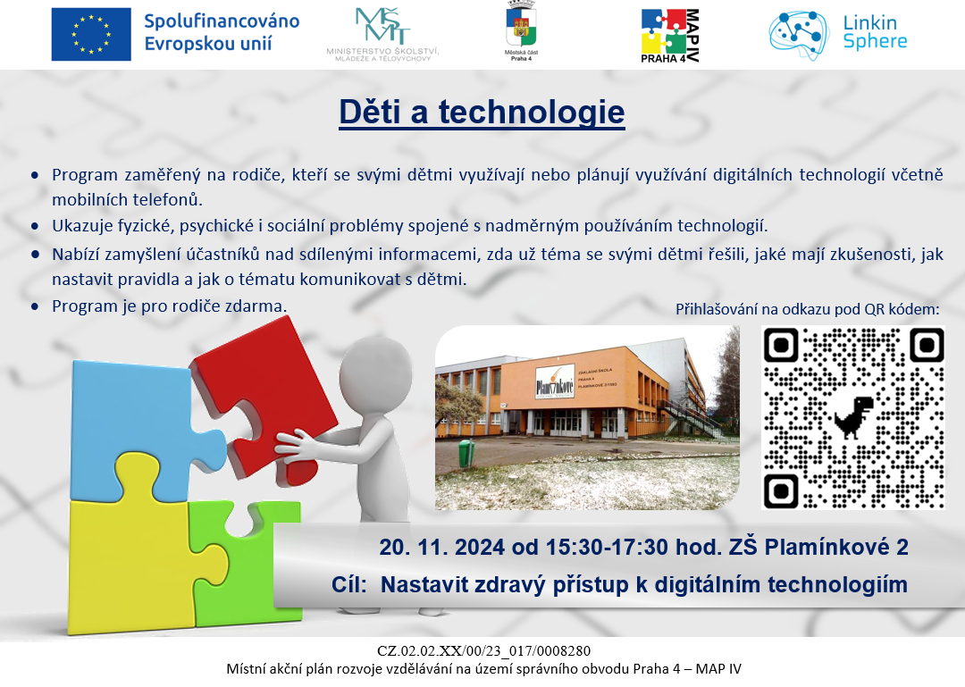

pro rodiče předškoláků v **MŠ**

a žáků na 1. stupni **ZŠ**